PRÉSENTATION DU MODULE DE LIGNE

POUR UN DAS INTERMÉDIAIRE
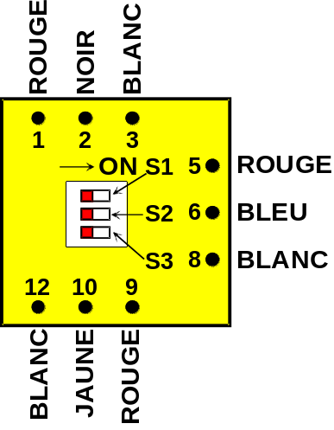
Figure 1 : les 3 micro-interrupteurs sont en position "OUVERT".
POUR UN DAS EN FIN DE LIGNE
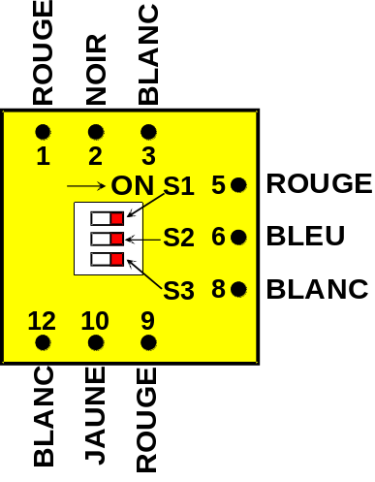
Figure 2 : les 3 micro-interrupteurs sont en position "FERMÉ".

tous les modules sont livrés les interrupteurs en position "ouvert"(fig.1).
basculez les en position "fermé" (fig.2) uniquement sur le das situé en fin de ligne.
schéma
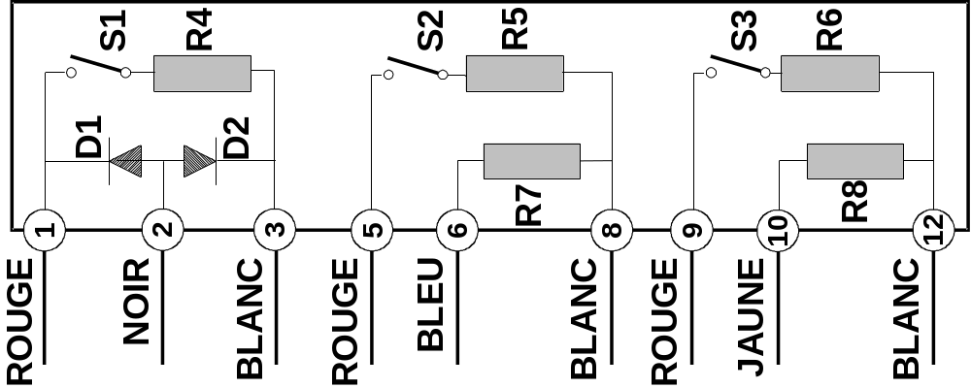
D1 et D2 = diode 1N4004; R4 = 1 KΩ - 4W - 5%; R5 et R6 = 820 Ω - 2W - 5%;
R7 et R8 = 5,11 KΩ - ½W - 1%.
RACCORDEMENT DU MODULE DE LIGNE
BORNIER DAS IT 247

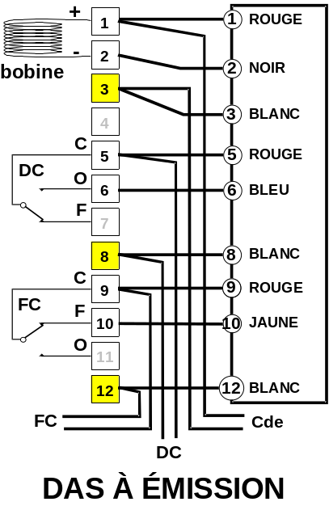
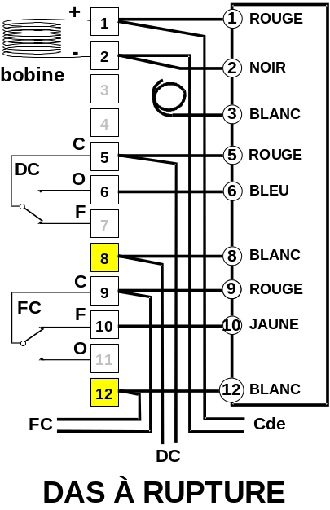

AUTRES BORNIERS DAS

